Die physiologische Wirkung von Kohlenstoffdioxid
In diesem Versuch wird das Verhalten von lebenden Organismen, den Heuschrecken, unter Kohlenstoffdioxid-Einfluss beobachtet. Zunächst ist es wichtig einzuschätzen, ob ein solcher Tierversuch aus ethischen Gründen in der Klasse durchzuführen ist. Des Weiteren sollte sichergestellt werden, dass die Heuschrecken bei dem Versuch nicht sterben. Hierzu sollte vor dem Versuch die Füllhöhe des CO₂-Gases in dem Terrarium bestimmt werden (z.B. durch eine Kerze, s. Kerzentreppen-Versuch). Dadurch kann sichergestellt werden, dass die Heuschrecken nicht sterben sondern sich in den oberen sauerstoffreichen Bereich des Terrariums aufhalten werden.
Gefahrenstoffe
Kohlenstoffdioxid |  |  | H: 280 |  |  | P: 403
Sauerstoff |  |  | H: 270+280 |  |  | P: 220+403+244+370+376
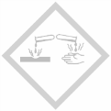

Materialien: Terrarium oder große DC-Kammer, 3-4 Heuschrecken, Gras/kleine Äste
Chemikalien: Kohlenstoffdioxid, Sauerstoff
Durchführung: In einem Terrarium (oder DC-Kammer) werden kleine Äste und Gräser ausgelegt und anschließend 3-4 Heuschrecken gegeben. Es sollte darauf geachtet werden, dass ausreichend Platz zur Bewegung gegeben ist. Anschließend wird über einen Schlauch Kohlenstoffdioxid-Gas in das Terrarium eingeleitet. Das Verhalten der Heuschrecken wird beobachtet. Anschließend wird Sauerstoff zugegeben und die Beobachtung nochmals festgehalten.
Beobachtung: Beim Einströmen von Kohlenstoffdioxid-Gas bewegen sich die Heuschrecken an den Ästen entlang nach oben. Auch die Bewegungen werden langsamer. Oben angekommen verharren die Heuschrecken regungslos an den Ästen. Bei Zugabe von Sauerstoff verteilen sich die Heuschrecken nach einiger Zeit wieder im Terrarium und zeigen ihr Verhaltensmuster wie vor dem Experiment (Bewegung und Hüpfen).
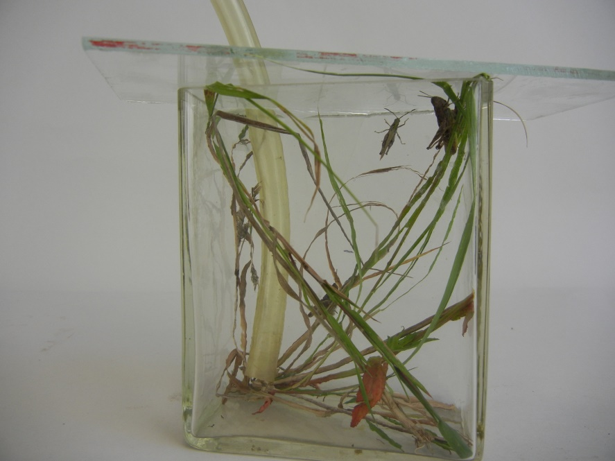
Abb. 1 Versuchsaufbau mit DC-Kammer. CO₂-Gas wird durch den Schlauch eingeleitet (Pfeil). Die Heuschrecken befinden sich im oberen Teil des Terrariums.

Deutung: Durch die größere Dichte von Kohlenstoffdioxid (im Gegensatz zur Luft) sammelt sich das Kohlenstoffdioxid-Gas am Boden des Terrariums an und steigt dann langsam nach oben. Durch den Mangel an Sauerstoff in Bodennähe (Verdrängung durch Kohlenstoffdioxid) bewegen sich die Heuschrecken nach oben, da dieser für die Atmung und Energiegewinnung essentiell ist. Durch den Mangel an Sauerstoff werden die Bewegungen auf ein Minimum heruntergefahren um Energie-verbrauchte Handlungen einzuschränken. Bei Sauerstoff-Zugabe wird das Kohlenstoffdioxid verdrängt und die lebensnotwendigen Prozesse werden wieder in Gang gesetzt.
Entsorgung: ---
Literatur: Bönisch, A. (2007). Kohlenstoffdioxid - wichtiger Klimakiller. Marburg.

Anmerkungen: In diesem Versuch kann auch die Dichte des Kohlenstoffdioxids thematisiert werden. Des Weiteren kann dieser Versuch nicht direkt auf den menschlichen Organismus übertragen werden, da hierbei zusätzlich der Atemreflex durch den Kohlenstoffdioxid-Gehalt im Blut gesteuert wird. Dies sollte in den Erklärungen mitberücksichtigt werden.

